Физика на кухне
(Учебно-исследовательская работа)

Автор – Мамий Диана Руслановна
ученица 8 класса

Научный руководитель –
Татлок Зарима Рамазановна,
учитель физики
МБОУ «СШ№24»
Республика Адыгея

а.Шенджий
2023г.

1.Введение………………………………………………………………2-3
2.Работа и устройство кухонных приборов……………………………3-5
- Устройство чайника, нагревание воды в чайнике………………3-4
- Устройство термоса………………………………………………4
- Режущие предметы………………………………………………5

3.Эксперимент на кухне……………………………………………5-7
- Приготовление молочной каши в горшочке 5-6
- Почему при варке пельмени всплывают?......................................6
- Подводная лодка на кухне…………………………………………6
- Творог из коробки с кефиром……………………………………6-7
- Опыт с мандаринами……………………………………………7
4.Правила безопасности на кухне……………………………………8
5. Заключение……………………………………………………………8
6. Приборы, использованные в исследовании. Опыты. ……………8-10
7.Список литературы……………………………………………………11

1.Введение
Физику многие не любят. Может быть из-за того, что не понимают или
даже не пытаются вникнуть в её азы. Однако, без этой науки нам не обойтись. Физика нас окружает повсюду и кое-что интересное может нам рассказать.

Я хочу начать свою работу со стихотворений:
Помощники есть в квартире у нас,
Много работ они делают сами:
Микроволновка готовит обед,
Даёт мясорубка фарш для котлет,
А холодильник продукты хранит,
Только при этом немножко гудит.
Варит плита наша вкусный компот
У этих помощников много забот.
Этот стих о том, что на кухне у нас имеется кухонная техника.
Кухня – это место, где собирается вся наша семья, где мы обедаем, пьем чай и ведем беседы с друзьями. Основная часть нашей обыденной жизни проходит на кухне. Но не каждый задумывался над тем, что кухня - это удивительная лаборатория, которая у нас всегда "под рукой". Именно здесь мы смешиваем, нагреваем, охлаждаем, замораживаем, размораживаем.
А физика изучает мир, в котором мы живем, явления, в нем происходящие, открывает законы, которым подчиняются эти явления, и как они взаимосвязаны. Среди большинства многообразия явлений в природе физические явления на кухне занимают особое место.
Я учусь в восьмом классе, и второй год изучаю новый предмет-физику. Она меня очень заинтересовала, потому что, чем больше я узнаю, тем больше понимаю. Оказывается многие физические закономерности можно получить из собственных наблюдений и опытов. Поэтому я задумалась, что столкнуться с этой наукой я могу у себя дома на кухне.
Я считаю, что моя исследовательская работа очень актуальна: надо уметь замечать и применять полученные на уроках знания на практике и в жизни. В своей работе я попытаюсь узнать много нового об окружающем нас мире; сама попробую ощутить себя в роли экспериментатора (повара), проведу простые, но поучительные опыты по наблюдению за физическими процессами; найду ответы на вопрос «Почему это так?», тем самым углублю свои знания по физике.
Цель работы: изучение работы и устройства кухонной техники и объяснение физических явлений, происходящих на кухне ежедневно.
Задачи исследования:
- На базе имеющейся кухонной техники провести эксперименты.
- Провести опыты на кухне и объяснить наблюдаемые явления, основываясь на физические законы.
- Пополнить знания по физике, изучив дополнительную литературу и ресурсы Интернет по наблюдаемым явлениям на кухне.
- Использовать приобретенные знания и умения в практической деятельности и повседневной жизни.
- Гипотеза исследования:
Большинство процессов, происходящих на кухне можно объяснить с точки зрения законов физики.
овощи, кефир)
Объекты исследования - кухонная техника, вода, продукты (фрукты) Методы исследования – эксперимент, практическая работа - приготовление некоторых блюд, анализ, сравнение.
В наше время процессы приготовления пищи усложнились, так как выросло количество оборудования и утвари на кухне, возросла сложность различных кухонных агрегатов, но все они работают в соответствии с физическими законами, регулируются этими законами.
Вот и начну я свое путешествие в замечательную страну физики с кухонной техники:
- Для сохранения продуктов: холодильники, морозильники;
- Для механической обработки: миксер, блендер, мясорубка;
- Для термической обработки: электрическая плита, микроволновая печь, мультиварка, тостер, вафельница;
- Для приготовления напитков: кофеварка, кофемолка, электрочайник, соковыжималка;
- А еще: посудомоечная машина, вытяжка...

2. Работа и устройство некоторых приборов
Объясним работу и устройство некоторых приборов с точки зрения физики.
У нас на кухне имеется 2 чайника: Электрический и обычный эмалированный. Чайник – это прибор для нагревания воды.
Чайники.
Электрический чайник - прибор с расположенным внутри нагревательным элементом и работающий на электричестве. В электрочайнике есть автоматический выключатель на основе биметаллической пластины, прозрачное окно для контроля уровня воды и контактная подставка, позволяющая легко и быстро отключать чайник от питающего провода.
Эмалированный чайник - изготовлен из эмалированной стали. Нагревается от газовой плиты снизу. В нем происходит распределение тепла по всей внутренней поверхности.
Опыт: нагреем одинаковое количество воды и сравним результат.
Вывод:
В основе нагревания воды в чайнике лежит физическое явление - конвекция. Теплота передаётся чайнику снизу, а вода - плохой проводник тепла. Именно благодаря конвекции энергия переносится струями жидкости, и вода нагревается по всему объёму. В электрическом чайнике вода закипит быстрее.
Термос.
Термос - вид бытовой теплоизоляционной посуды для продолжительного сохранения более высокой или низкой температуры продуктов питания, по сравнению с температурой окружающей среды.
Основной элемент термоса - колба, которая сделана из стекла или нержавеющей стали с двойными стенками, между которыми выкачан воздух (создан вакуум). Кроме этого есть пробка, которая закрывает отверстие колбы и крышка, закрывающая весь сосуд.
Задача термоса - сохранять жидкость как можно дольше горячей, т. е. сохранять тепловую энергию жидкости, не дать ей остывать. В физике процесс передачи тепловой энергии от более горячего тела к более холодному называется теплопередачей.
Опыт: Заливаю в термос один литр кипяченой воды . Испытания термоса будут проходить в течение шести часов. Каждый час я буду замерять температуру воды. Термос во время испытания будет находиться в комнате на столе при комнатной температуре. Результат: Из графика видно, что вода остывает медленно, за шесть часов остыла на 46 градусов.
t (время) | t, ⁰C (температура)
7:00 | 100
8:00 | 81
9:00 | 62
10:00 | 60
11:00 | 58
12:00 | 57
13:00 | 54

Режущие предметы
- Лезвия режущих предметов остро оттачиваются. Их острые края имеют малую площадь соприкосновения с обрабатываемой поверхностью. Даже при небольшой силе создается значительное давление. Поэтому работать с остро заточенным инструментом легче, чем тупым.
Опыт: отрезать хлеб, натирать морковь на терке ( нарезание продукта движениями вниз и вперед)
Вывод: чем меньше площадь опоры, тем больше давление, производимое одной и той же силой на эту опору, а также силы трения проявляются при работе ножом, теркой, открывалкой.
- Конвекция наблюдается в бытовых приборах. Так в электрической духовке можно готовить разные блюда одновременно на отдельных уровнях при разной температуре. Корпус электрической духовки защищен внешним покрытием. Для внешней отделки используется металл, термостойкий пластик и стекло. В основе работы электрической духовки используется инфракрасное излучение, которое воздействует на продукты. Встроенные тэны расположены в верхней и нижней части камеры, чтобы обеспечить равномерное воздействие излучения и нагрев. В электродуховках используется один из видов передачи тепла - конвекция. Вентиляторы равномерно распределяют горячий воздух камеры, тем самым позволяет готовить быстрее.
5.Эксперимент на кухне
Опыт: Молочная каша в горшочке.
Этапы | фото
Горшочек, ½ литра молока, мерный стаканчик с рисом | 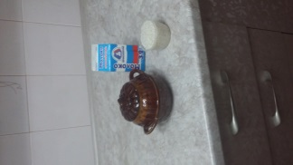
- Содержимое заложить в горшочек. | 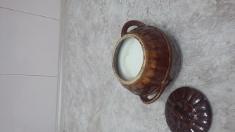
- Поставить в электрическую печь | 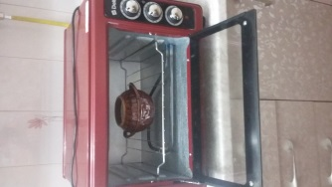
- Готовый результат | 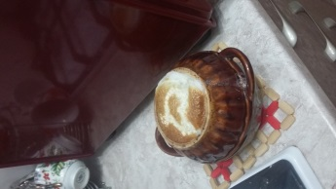
Итог: на приготовление каши при температуре 180 градусов потребовалось 50 минут.

Опыт: варка пельменей
Я наполняю кастрюлю водой примерно на ½. Довожу воду до кипения. Закладываю в кипящую воду пельмени. Через некоторое время они вытеснят часть воды наверх ровно в том объёме, который занимают сами. Это явление объясняется выталкивающей силой.

Подводная лодка на кухне
Опыт: в банку с водой опустим картофелину. Она утонет ( т.к. сила тяжести больше архимедовой силы). В эту банку опустим обычной соли и размешаем. Картофелина будет плавать, т.к. плотность соляного раствора больше.

- творог из коробки с кефиром
Этапы | фото
1.Взять коробку кефира и положить ее в морозилку. | 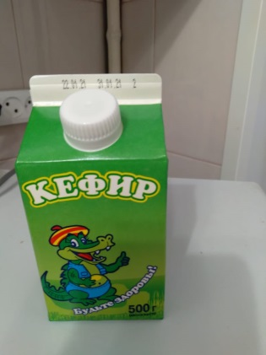
2.Отрезать нижнюю часть коробки | 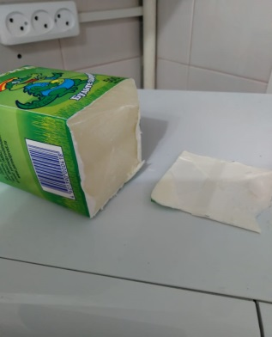
3. Вытряхнуть содержимое на дуршлаг и оставить | 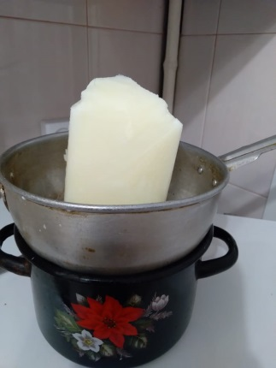
4.Получилась масса | 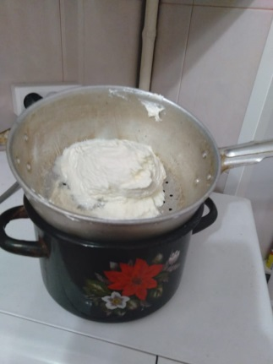
5.готовый творог | 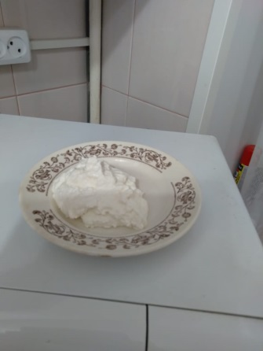

Опыт с мандаринами Возьмем два мандарина (один очищенный, другой нет). Результат: очищенный мандарин тонет, т.к. он тяжелее воды, которую вытесняет. Другой мандарин плавает, т.к. в апельсиновой кожуре есть пузырьки воздуха, которые вытесняют мандарин на поверхность воды.

3.Правила безопасности на кухне:

- Работать с ножом осторожно, на разделочной доске
- При работе с теркой избегать работы с мелкими кусочками
- Не касаться режущей поверхности руками
- Продукты в мясорубку проталкивать с помощью пестика
- Правила работы с электроприборами
- Пользуйтесь электроприборами, соблюдая правила безопасности, указанные в заводской инструкций, своевременно проводите их ремонт. Работы по проведению и ремонту электроприборов доверяйте исключительно профессионалам.
Не включайте одновременно большое количество электроприборов. Это может привести к перегрузке сети. Кроме того, не включайте много электроприборов в одну розетку, поскольку из-за перегрузки она может загореться.
4.Заключение.
Проведя эти опыты, я еще раз убедилась, что знание физических законов и явлений ежедневно помогает нам в повседневной жизни. Закончу свою работу словами:
Я вот что Вам скажу, по случаю.
И это, вовсе, не секрет.
Где в нашем доме место лучшее?
На кухне - будет мой ответ.
«Этот большой мир существует независимо от нас, людей, и стоит перед нами как огромная вечная загадка, доступная, однако, по крайней мере, отчасти, нашему восприятию и нашему сознанию»
А.Энштейн

5.Приборы, использованные в исследовании. Опыты.

Чайники.
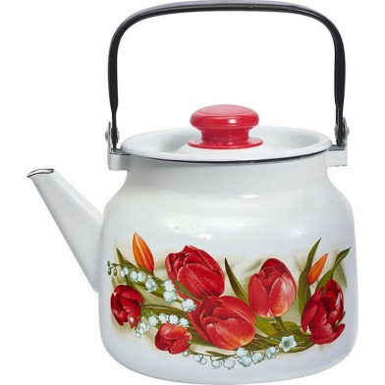
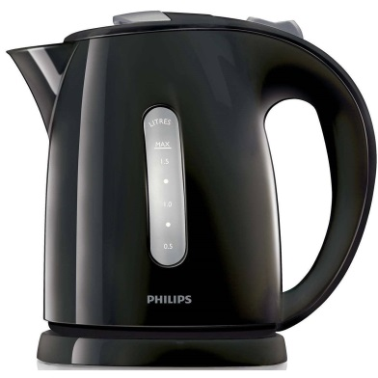
Электрический Эмалированный
Термос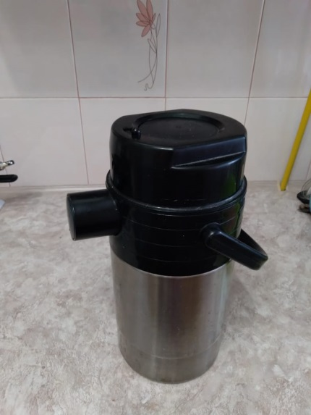
Режущие предметы
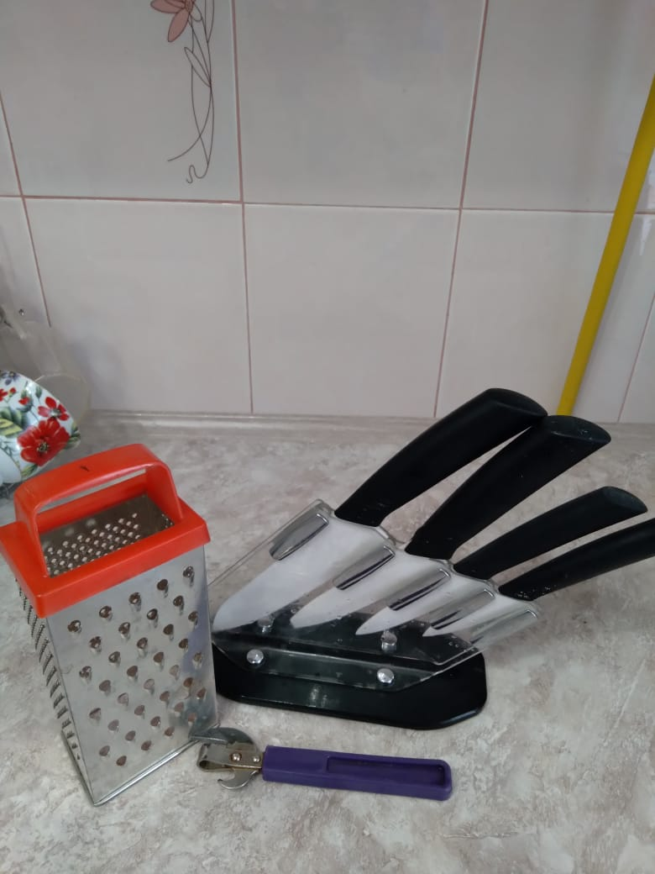

Подводная лодка на кухне
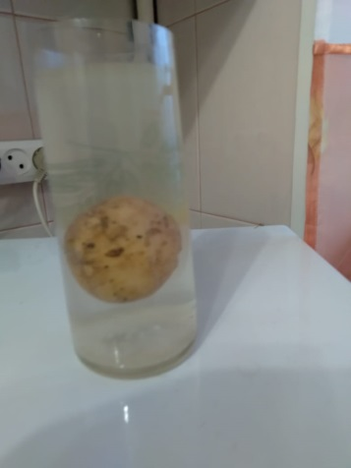
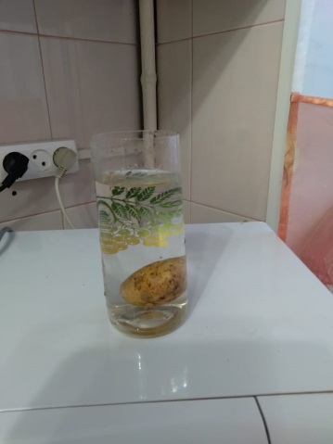

На дне Плавает

Варка пельменей
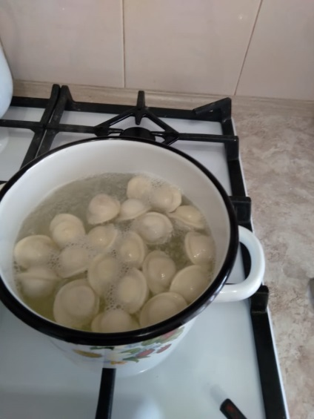
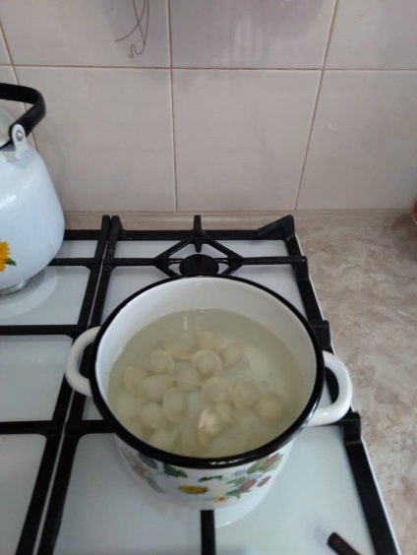

На дне На поверхности воды

Опыт с мандаринами

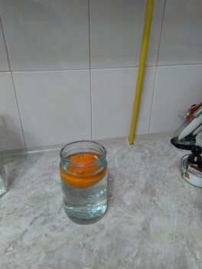
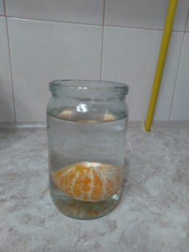

На дне На поверхности

6.Список литературы
1.Томилин А., «Хочу всё знать», Москва,1981г.
2. Юфанова И.Л., Занимательные вечера по физике в средней школе, Москва. Просвещение, 1990г.
3. Асламазов Л.Г., Варламов А.А. Удивительная физика. Москва. Добросвет. Издательство МЦНМО, 2005г.
4. Перельман Я.И. Занимательная физика. М.: Наука, 1976.
5. Интернет ресурсы.
6.Физика7кл., 8 кл.: учебник / А.В. Перышкин.- М.: Дрофа

